**Unidad 10. En la biblioteca**

Nombre: __________________________________________ Curso: ______ Fecha: ________

**Números pares e impares**

**1. Rodea con azul las cartas con números pares y con verde las que tengan números impares.**

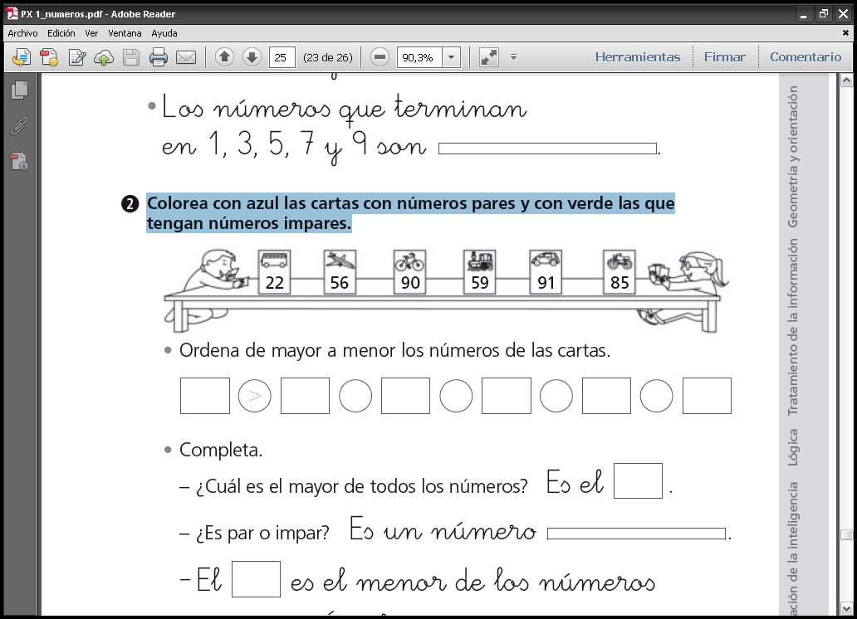

* Ordena de menor a mayor los números de las cartas.

**Unidad 10. En la biblioteca**

Nombre: __________________________________________ Curso: ______ Fecha: ________

**Números pares e impares**

* Completa.
* ¿Cuál es el mayor de todos los números? Es el .
* ¿Es par o impar?

Es un número .

* El es el menor de los números y es un número .

**Unidad 10. En la biblioteca**

Nombre: __________________________________________ Curso: ______ Fecha: ________

**Iniciación a la multiplicación**

**2. Une con flechas.**

2 + 2 + 2

4 × 5

5 × 3

9 + 9 + 9 + 9

4 × 9

5 + 5 + 5 + 5

3 × 2

3 + 3 + 3 + 3 + 3

**Unidad 10. En la biblioteca**

Nombre: __________________________________________ Curso: ______ Fecha: ________

**Días de la semana**

**3. Observa el horario de Juan y contesta.**

|  |  |  |  |  |
| --- | --- | --- | --- | --- |
| Lunes | Martes | Miércoles | Jueves | Viernes |
| Música | Inglés | Inglés | Música | Inglés |
| Matemáticas | Lengua | Matemáticas | Lengua | Matemáticas |
| Lengua | Matemáticas | Lengua | Matemáticas | Lengua |
| Recreo | | | | |
| CCSS | Plástica | CCSS | Plástica | CCSS |
| Plástica | CCNN | Plástica | CCNN | Ed. física |

**Unidad 10. En la biblioteca**

Nombre: __________________________________________ Curso: ______ Fecha: ________

**Días de la semana**

* ¿Qué días estudia música?

y

* Si hoy es martes, ¿qué estudia mañana a última hora?

.

**Unidad 10. En la biblioteca**

Nombre: __________________________________________ Curso: ______ Fecha: ________

**Monedas de euro**

**4. Lee y calcula los céntimos que tienes.**

* Si tengo una moneda de 10 céntimos, otra de 5 céntimos y otra de 2 céntimos, tengo en total céntimos.
* Si tengo 2 monedas de 5 céntimos, tengo en total céntimos.

**Unidad 10. En la biblioteca**

Nombre: __________________________________________ Curso: ______ Fecha: ________

**Billetes de euro**

**5. Dibuja las monedas o billetes que faltan en cada caso.**

12 euros

7 euros



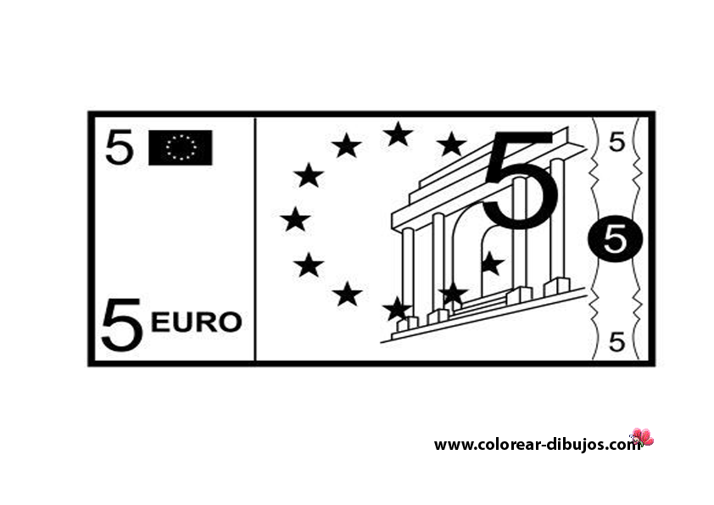

* ¿Tus compañeros han dibujado lo mismo que tú?
* ¿Hay una única solución?